Dokumentacja fotograficzna №1 Ogólny widok skontrolowanej nieruchomości | 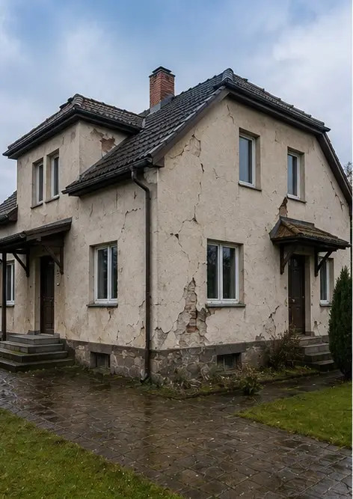
Dokumentacja fotograficzna №2 Przegląd uszkodzeń zewnętrznych udokumentowanych podczas inspekcji | 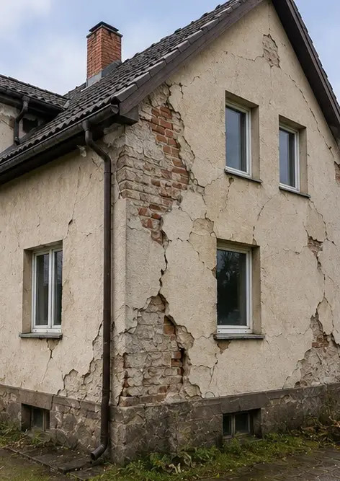
Dokumentacja fotograficzna №3 Uszkodzony obszar dachu zidentyfikowany i odnotowany | 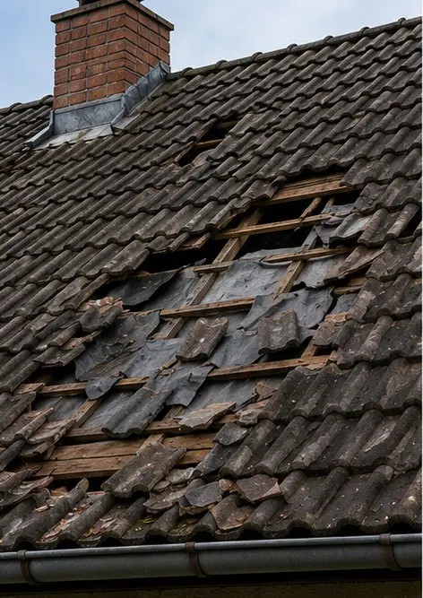
Dokumentacja fotograficzna №4 Uszkodzenie ściany zewnętrznej udokumentowane do oceny | 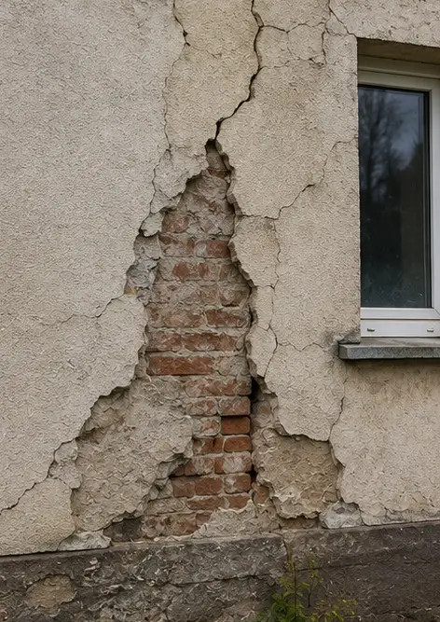
Dokumentacja fotograficzna №5 Pęknięcie ściany konstrukcyjnej udokumentowane podczas inspekcji | 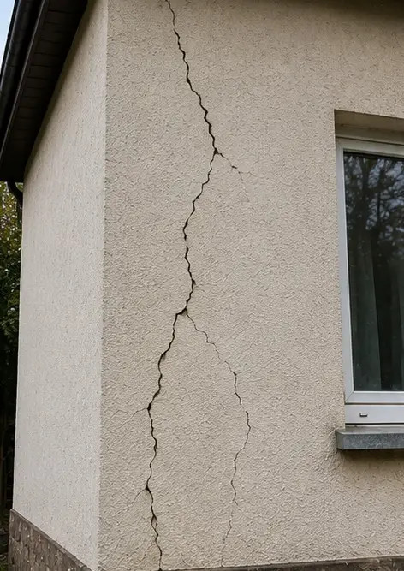
Dokumentacja fotograficzna №6 Obszar zalania wodą zidentyfikowany i odnotowany | 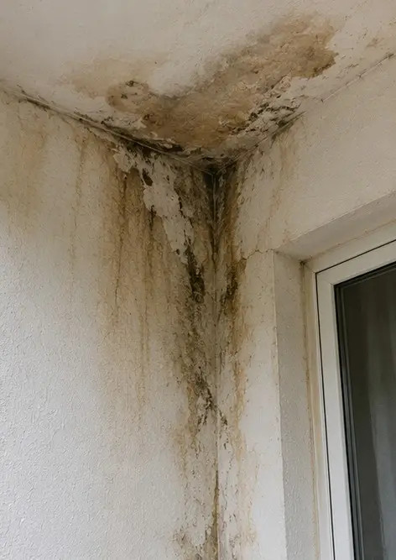
Dokumentacja fotograficzna №7 Uszkodzone okno udokumentowane do oceny | 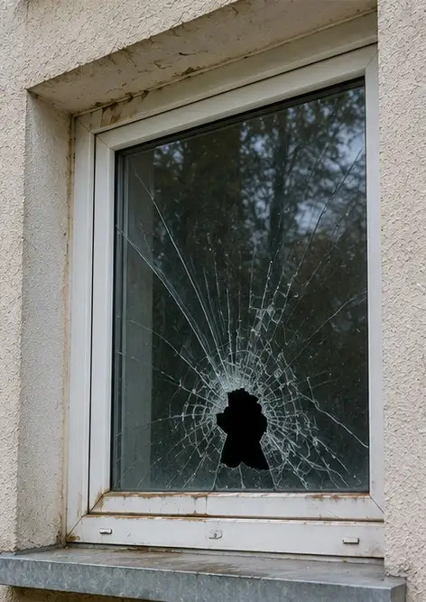
Dokumentacja fotograficzna №8 Uszkodzone drzwi wejściowe odnotowane podczas inspekcji | 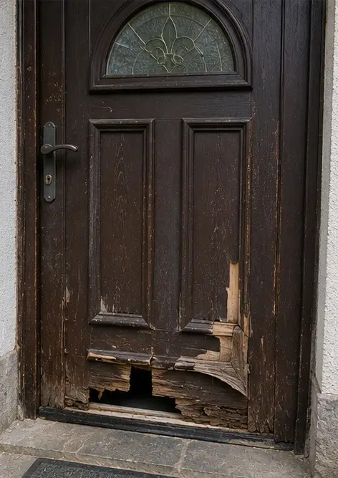
Dokumentacja fotograficzna №9 Uszkodzona podłoga udokumentowana podczas inspekcji | 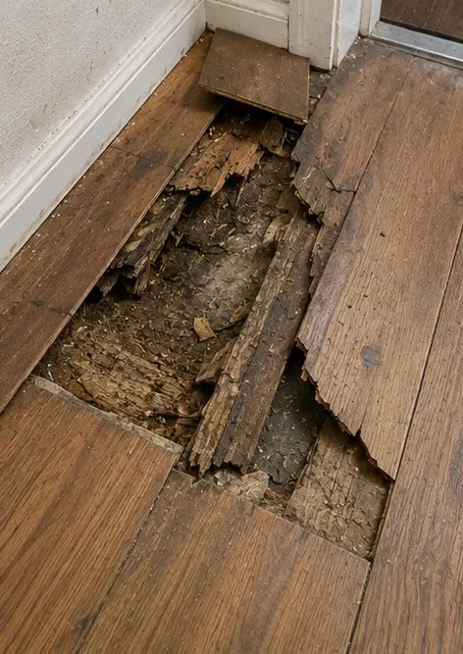
Dokumentacja fotograficzna №10 Uszkodzenie sufitu zidentyfikowane i odnotowane | 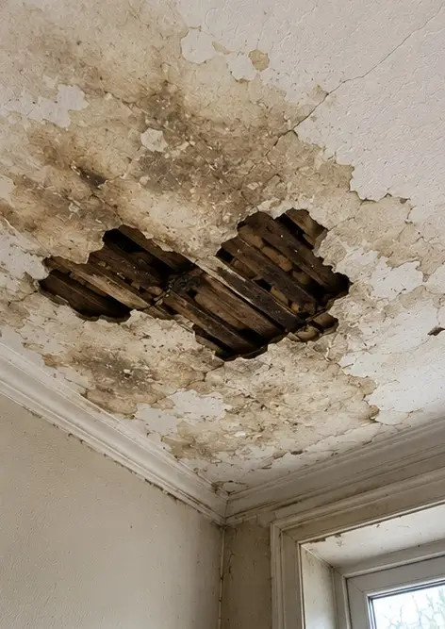
Dokumentacja fotograficzna №11 Uszkodzenie spowodowane wyciekiem z instalacji wodnej udokumentowane | 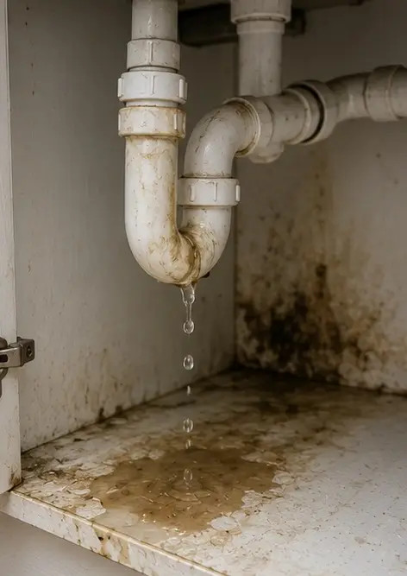
Dokumentacja fotograficzna №12 Uszkodzenie instalacji elektrycznej odnotowane podczas inspekcji | 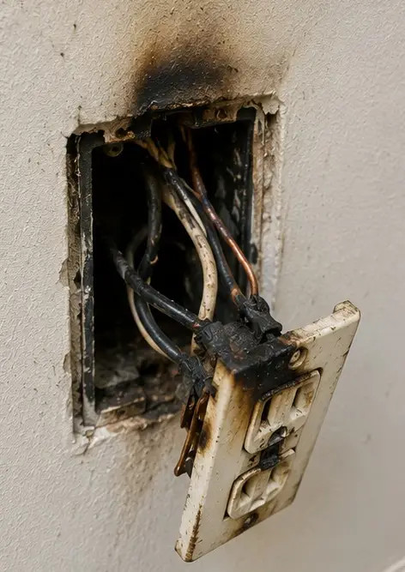
Dokumentacja fotograficzna №13 Szczegół uszkodzenia konstrukcyjnego udokumentowany do oceny | 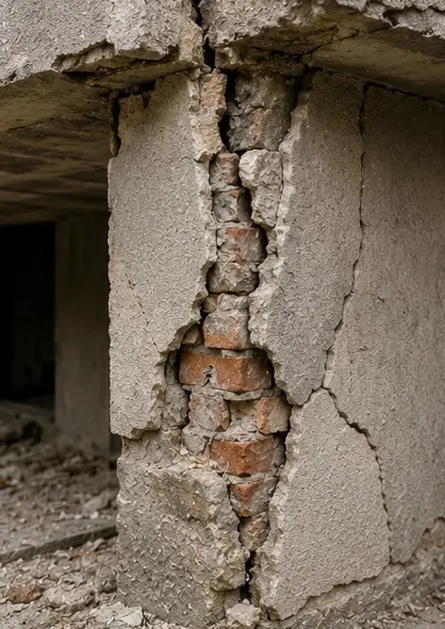
Dokumentacja fotograficzna №14 Zbliżenie fotograficzne dowodu zidentyfikowanego uszkodzenia | 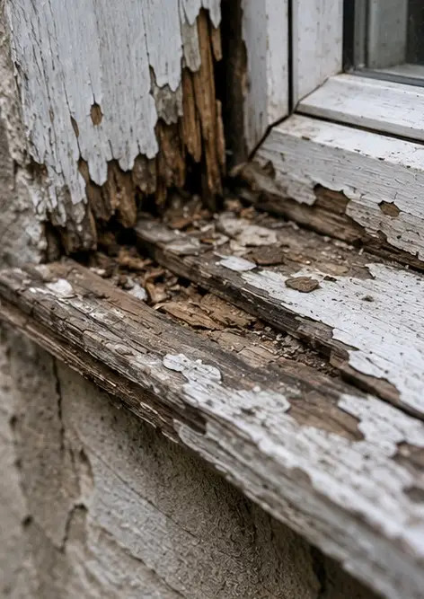
Dokumentacja fotograficzna №15 Przegląd wielu lokalizacji uszkodzeń | 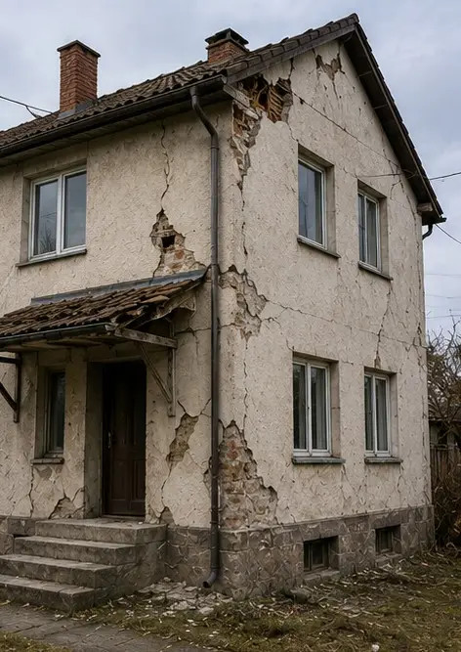
Dokumentacja fotograficzna №16 Końcowe zdjęcie podsumowujące inspekcję uszkodzeń | 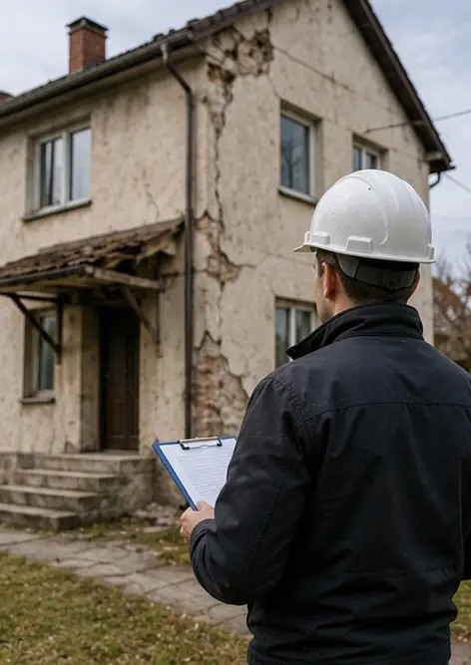

Stwórz własny fotoreportaż online

Użyj Photo Reports do tworzenia ustrukturyzowanych fotoreportaży w formatach PDF i Word z układami, podpisami i narzędziami eksportu.

• Automatyczne układy stron
• Eksport do PDF i DOCX
• Podpisy i komentarze do zdjęć
• Raporty przed i po
• Raporty z inspekcji i konserwacji
https://photo-reports.online

